# 1.実験日の気温、湿度、天候

実験日:2018年11月26日(月)

気温:14.2℃

湿度:29%

天候:晴れ

# 2.実験の目的

受動回路における抵抗、キャパシタンス、インダクタンスの電気的特性を理解する。

とおよびとの直列回路の過渡現象について測定し、時定数と各素子の間の関係を求める。

さらに、との直列回路に生ずる振動現象を観測し、各素子の働きについて理解を深める。

# 3.使用機器

使用した機器は表3の通りである。

表3 使用機器

|  |  |  |
| --- | --- | --- |
| 部材 | 数量 | メーカ名、型番、定格など |
| ペンレコーダ | 1 | HIKOI PR 8111 |
| 直流電圧計 | 1 | 可動コイル型,class1.0,YOKOGAWA |
| ストップウォッチ | 1 | HS-70W |
| デジタルマルチメータ | 1 | U3401A |
| コイル | 1 | H-2140-NO2 / 20℃で11.36Ω/ MAX DC=120mA |

# 4.実験内容と結果

## 4.1実験1 R-C回路

### 4.1.1実験手順

(1)図4.1.1のように配線した

図4.1.1 回路の接続図

(2)スイッチを2側に閉じてC1の電荷を、D.V.の読みが0になるまで放電した。

(3)電源電圧を10Vに設定し、スイッチを1側に閉じ、同時にストップウォッチで経過時間の計測を始めた。

(4)経過時間に対するD.V.の示す値を読み取った。

### 4.1.2実験結果

(1)～(4)までを実行した結果、表4.1.2.1、表4.1.2.2、図4.1.2.1、図4.1.2.2、  
図4.1.2.3のような結果になった。

図4.1.2.1および図4.1.2.2は特性を、図4.1.2.3は特性をそれぞれ表す。

図4.1.2.1から分かる通り、コンデンサにかかる電圧は、外部の電圧が与えられると瞬時に変化するのではなく、最初は高速だが電圧がたまればたまるほど緩やかに変化するという特性を持つことが明らかになった。

また、図4.1.2.2のように片対数グラフで実験1の結果を改めて図示すると線形の特性が得られることから、図4.1.2.1は指数関数の曲線であったことが確認できる。

表4.1.2.1 回路の特性と特性(=5[KΩ])

|  |  |  |
| --- | --- | --- |
| 時刻[s] | コンデンサの端子間電圧[V] | 回路に流れる電流[mA] |
| 0 | 0 | 0 |
| 10 | 3.78 | 0.76 |
| 20 | 6.05 | 1.21 |
| 30 | 7.42 | 1.48 |
| 40 | 8.29 | 1.66 |
| 50 | 8.84 | 1.77 |
| 60 | 9.19 | 1.84 |
| 70 | 9.42 | 1.88 |
| 80 | 9.56 | 1.91 |
| 90 | 9.65 | 1.93 |
| 100 | 9.77 | 1.95 |
| 200 | 9.82 | 1.96 |
| 300 | 9.83 | 1.97 |
| 400 | 9.83 | 1.97 |

表4.1.2.2 回路の特性(=15[KΩ])

|  |  |  |
| --- | --- | --- |
| 時刻[s] | コンデンサの端子間電圧[V] | 回路に流れる電流[mA] |
| 0 | 0 | 0 |
| 10 | 3.78 | 0.76 |
| 20 | 2.68 | 0.18 |
| 40 | 4.54 | 0.30 |
| 60 | 5.91 | 0.39 |
| 80 | 6.92 | 0.46 |
| 100 | 7.67 | 0.51 |
| 120 | 8.22 | 0.55 |
| 140 | 8.63 | 0.58 |
| 160 | 8.93 | 0.60 |
| 180 | 9.16 | 0.61 |
| 200 | 9.32 | 0.62 |
| 220 | 9.45 | 0.63 |
| 240 | 9.54 | 0.64 |
| 260 | 9.61 | 0.64 |
| 360 | 9.76 | 0.65 |
| 460 | 9.79 | 0.65 |

*図4.1.2.1は表1と表2による方眼紙グラフ*

*図4.1.2.2は表1と表2による対数グラフ*

*図4.1.2.3は特性(方眼紙)*

表4.1.2.1および表4.1.2.2から、電圧の最大値はR=5[kΩ]のとき9.83[V]、R=15[kΩ]のとき9.79[V]であることがわかっている。この倍は  
それぞれ6.21[V]、6.19[V]であるため、図4.1.2.1より時定数はそれぞれ21[s]、65 [s]である。これは抵抗器の抵抗値とコンデンサの容量の積に一致する。このことによって求められるコンデンサの容量は、それぞれ

より

より

である。このことから、実験1に用いたコンデンサの静電容量は4[mF]であったと考えられる。

## 4.2実験2 R-L回路

### 4.2.1実験手順

(1)図4.2.1のように配線した

図4.2.1 回路の接続図

(2)ペンレコーダをUPにした。また直流電圧を0としてSを閉じた。その後、  
電圧計が1Vを指すよう調整した。

(3)ペンレコーダの電圧レンジを±50mVにした。

(4)Sを開き、ペンをDOWNにし、レコーダをSTARTさせるとともにSを  
閉じた。ペンレコーダが一定値を示したらSを開き、ペンの位置が(3)の時と  
同じにもどったらペンレコーダをSTOP、UPにした。

### 4.2.2実験結果

(1)～(4)までを実行した結果、図4.2.2.1のようなグラフが得られた。

Sを閉じてから電流が一定値になるまでの間の特性は、図4.1.2.3に示した特性とよく似ている。

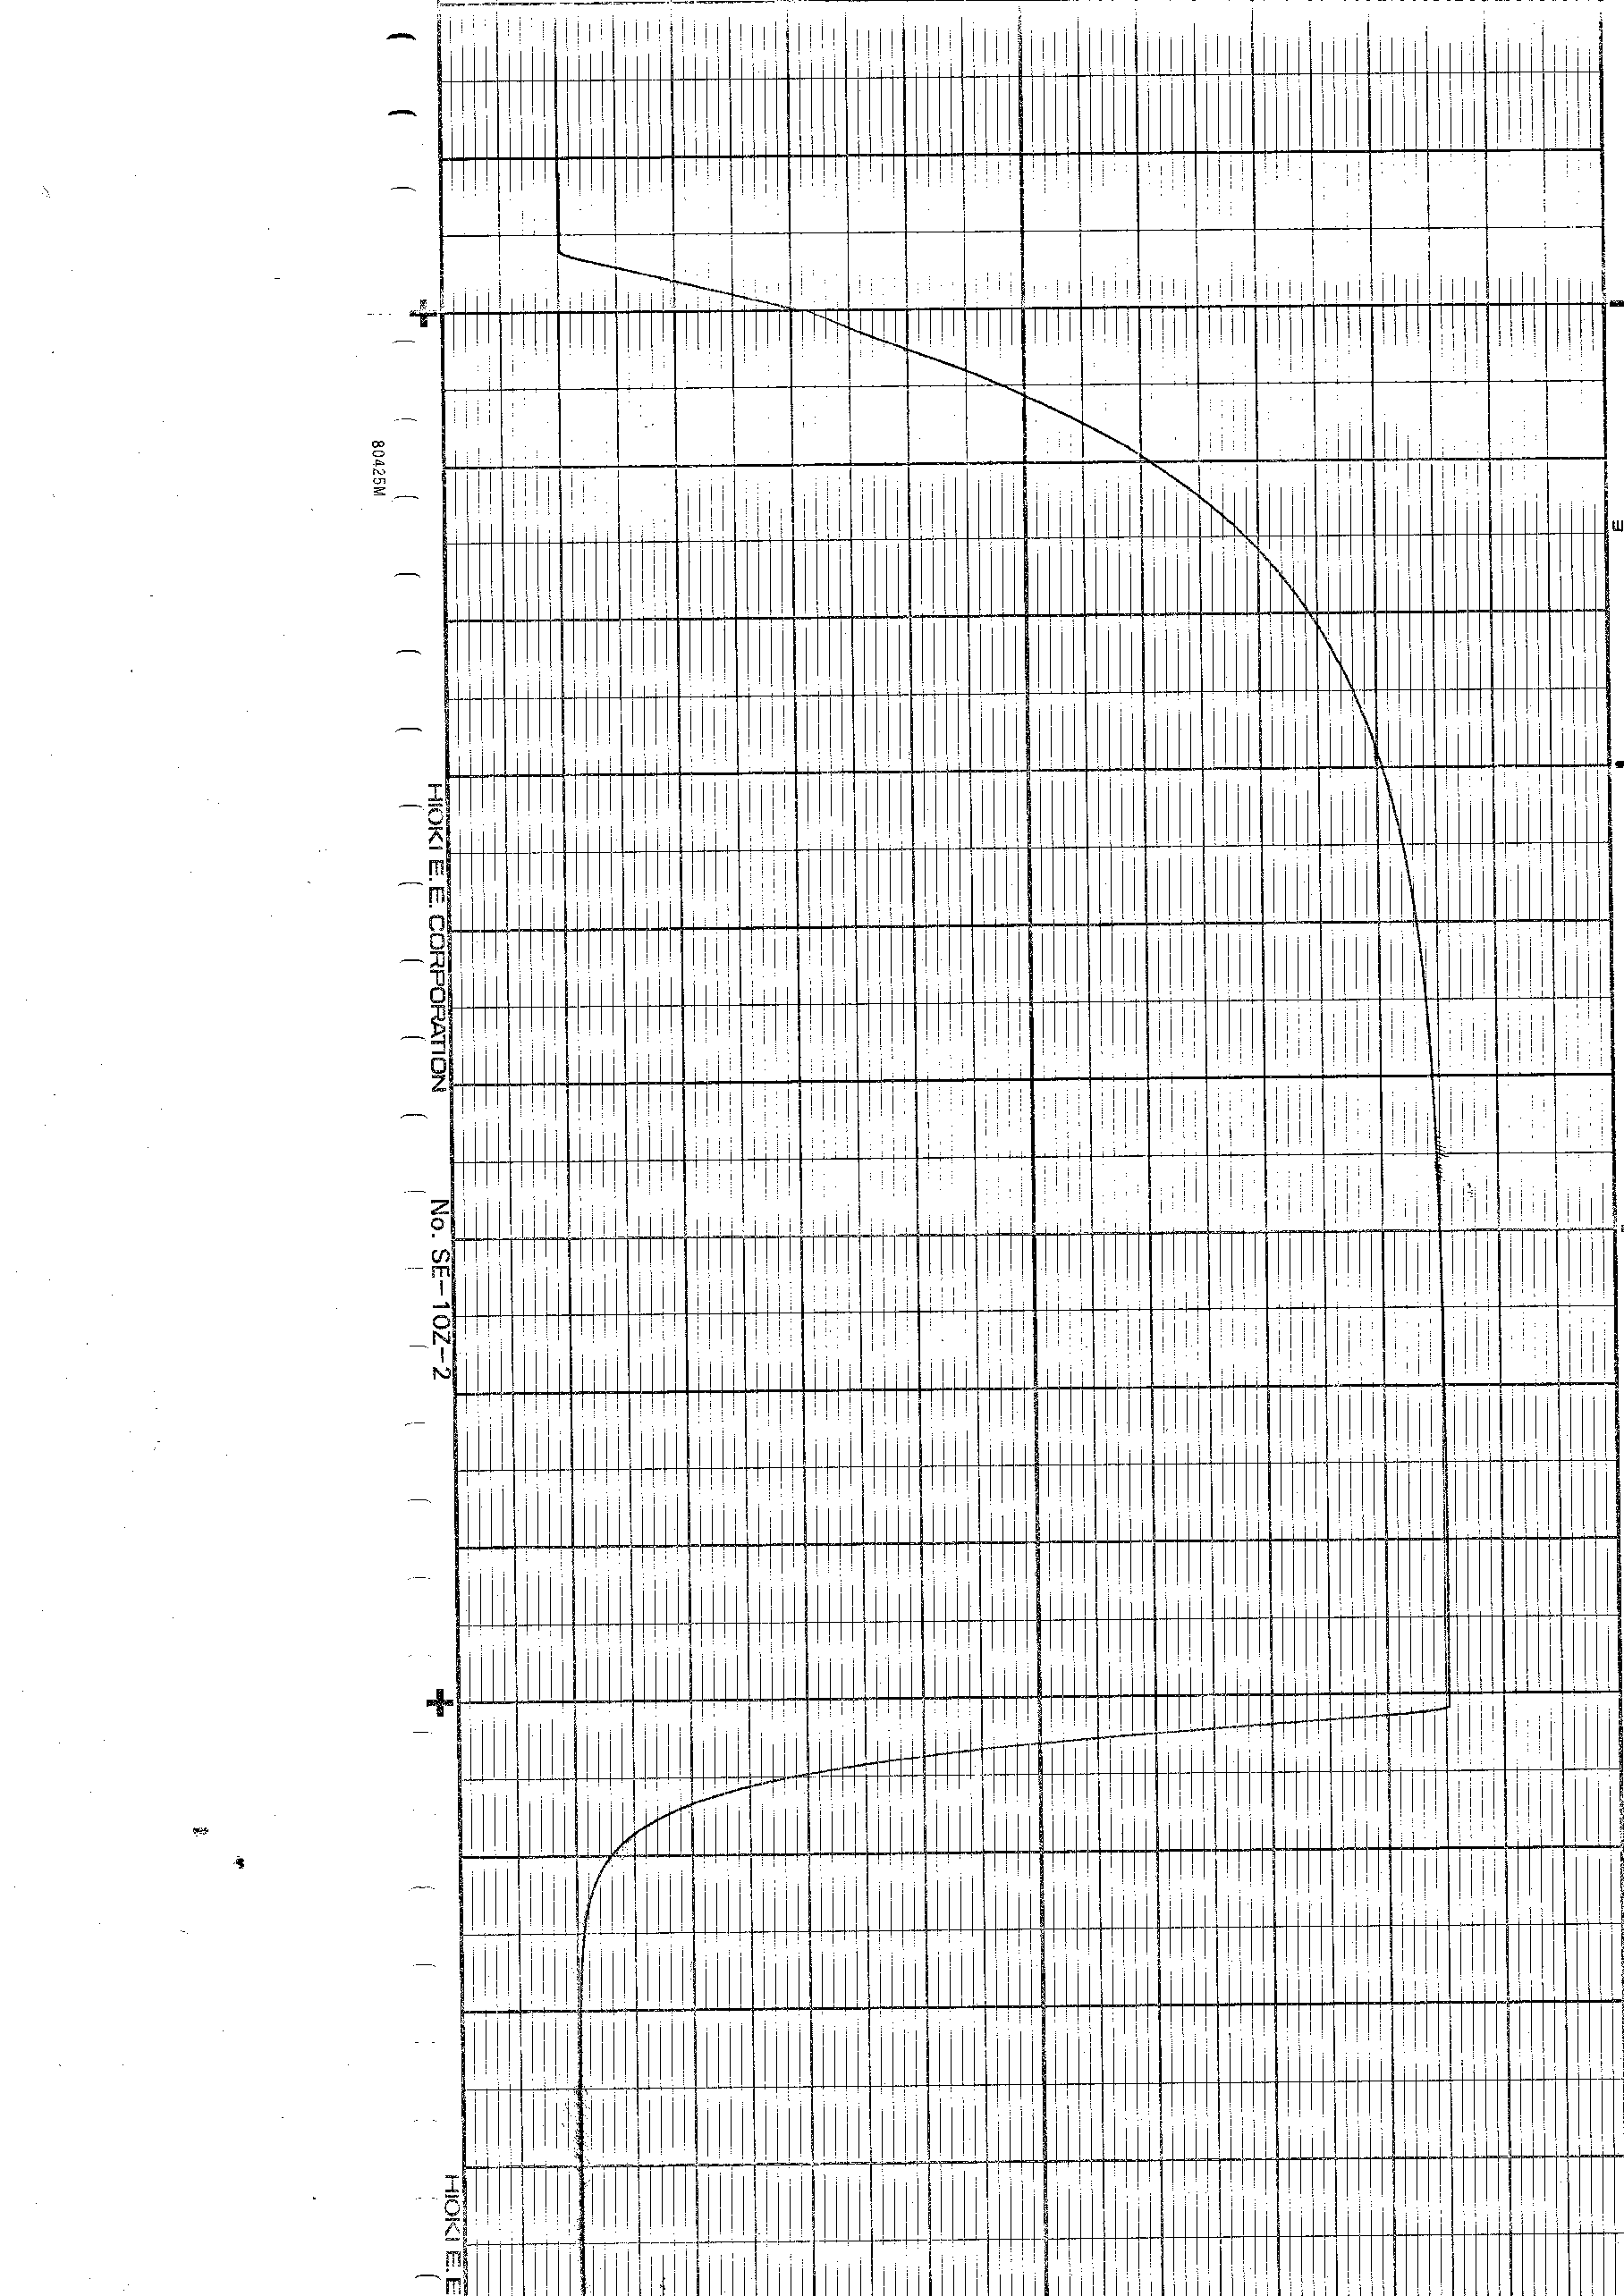

ここで、コイルの銅損は20[℃]において11.36[Ω]であった。

実験時の気温は14.2[℃]であったので、

(は[℃]、は[℃]における抵抗値)

より

よって、実験中のコイルの銅損は11.1[Ω]であったと考えることができる。

また、回路全体の電流、即ちに流れた電流を[mA]とするとき、及びにかかる電圧はであったといえる。これを図示すると、  
図4.2.2.2のようになる。但し図4.2.2.2は、図4.2.2.1の縦軸(電流および電圧)のスケールを変えただけのグラフである。



図4.2.2.1および図4.2.2.2で特性が最低の時と最高の時の間の高さを定規で計測したところ、11.25[cm]であった。図4.2.2.1ではの電圧を1[cm]あたり10[mV]で表したものである。即ちの電圧の最大値は112.5[mV]といえる。 この12.1倍がに加わる電圧の最大値なので、1.36[V]と考えられる。なお同様に図4.2.2.2では1[cm]あたり10×12.1=121[mV]であることがわかる。

に加わる電圧の最大値1.36[V]の倍はである。これは図4.2.2.2上では860÷121=7.11[cm]で表されている。特性の高さが、最低の時より7.11[cm]高くなるのは、立ち上がりから2.45[cm]横に進んだ時である。横方向は1[cm]が1[s]を表すので、このことより時定数が2.45[s]であったということができる。

これはコイルのインダクタンスを抵抗器の抵抗値12.1で割ったもの一致する。このことによって求められるコイルのインダクタンスは、  
よりであるとわかる。

そして、に加わる電圧についてはつまりであるから、電流の時間微分を-29.6倍することによって求められる。これを図示すると  
図4.2.2.3のようになる。

図4223

## 4.3実験3 R-L-C回路

### 4.3.1実験手順

(1)図4.3.1のように配線した

図4.3.1 回路の接続図

(2)直流電圧を4.0Vとし、Sを1側に閉じて充電した。

(3)ペンをDOWNにし、レコーダをSTARTさせると同時にSを2側に閉じた。

(4)ペンレコーダが振動をやめたらSTOPさせ、ペンをUPにした。

(5)回路に抵抗器20[Ω]、60[Ω]、100[Ω]、150[Ω]、200[Ω]を1つずつ直列に挿入し、(1)～(4)を行った。

(6)コンデンサをに変更して(1)～(5)を行った。

### 4.3.2実験結果

(1)～(6)までを実行した結果、種々の図に示されるグラフを得た。  
但し図4.3.2..はコンデンサ番号、直列に接続した抵抗器[Ω]であることを意味する。(は抵抗器を挿入していないことを意味する)  
は1または2であり、は0、20、60、100、150、200のいずれかである。

また便宜上、図4.3.2..に示されている実験を実験3--と呼ぶことにする。

図4.3.2.1.0

図4.3.2.1.20

図4.3.2.1.60

図4.3.2.1.100

図4.3.2.1.150

図4.3.2.1.200

図4.3.2.2.0

図4.3.2.2.20

図4.3.2.2.60

図4.3.2.2.100

図4.3.2.2.150

図4.3.2.2.200

また、対数減衰率と固有振動数を求めよう。

但し対数減衰率[1]とは次の式で表されるものであり、周期後における振幅比の自然対数である。

また固有振動数[2]は、外力が加わった後に振動する物体が自分自身で振動を続けるときの振動数を意味する。

固有振動数と対数減衰率を図4.3.2.より求めたものを表4.3.2に示す。これを理論的に検証するのは吟味で行うこととする。

#### (作業用)大量の図の直後

表4.3.2 実験3--における固有振動数と対数減衰率

|  |  |  |  |
| --- | --- | --- | --- |
| 実験番号 | 図番号 | 固有振動数 | 対数減衰率 |
| 実験3-1-20 | 図4.3.2.1.20 |  |  |
| 実験3-1-60 | 図4.3.2.1.60 |  |  |
| 実験3-1-100 | 図4.3.2.1.100 |  |  |
| 実験3-1-150 | 図4.3.2.1.150 |  |  |
| 実験3-1-200 | 図4.3.2.1.200 |  |  |
| 実験3-2-20 | 図4.3.2.2.20 |  |  |
| 実験3-2-60 | 図4.3.2.2.60 |  |  |
| 実験3-2-100 | 図4.3.2.2.100 |  |  |
| 実験3-2-150 | 図4.3.2.2.150 |  |  |
| 実験3-2-200 | 図4.3.2.2.200 |  |  |

# 5.検討事項

## 5.1[9]

*より*

*を導け*

に

を得られる。両辺にをかけると、

これを、変数が左辺、変数が右辺にくるように変形すると、

*[9] https://eleking.net/study/s-transient/str-transient-rc.html 2018年8月9日閲覧*

両辺を積分すると、

ここで、積分定数を求めるために、初期(t=0のときの)条件を代入する。

よって、

である。また、

である。よって

## 5.2[9]

*より*

*を導け*

の両辺にをかけると、

変数分離を行うと、

両辺を積分すると

ここで、なので

初期条件より

したがって、

また

よって

## 5.3[3]

*回路の実験での電荷の変化を実験結果より求めよ*

コンデンサに加わる電圧と、コンデンサに貯まる電荷の間には、次のような関係が成り立つ。

である。

したがって、コンデンサに貯まる電荷は、図4.3.2..をそれぞれ時間微分したものを倍し、正負を入れ替えることにより求められる。

## 5.4[3]

*回路の振動時の位相平面を実験結果より求めるにはいかにするか*

### 5.4.1 方法1

まず、5.3節で求められるグラフは特性、図4.3.2..は特性を示すものである。理論上は、次の方法によって平面に位相平面を描写できる。

まず特性と特性のグラフを重ね合わせる。但し位相はがよりだけ進むようにする。以下これをグラフと呼ぶ。グラフの交点は

の解であるため、これを平面にプロットすることを考えよう。  
平面ではやの、実部だけを考えるので、となる。よって、グラフにおける2曲線の交点の値を平面の式上に  
プロットすることになる。  
グラフ0からグラフに関してこれを行うことで平面に対して、

領域

つまり

に該当する部分(図5.4.1の影を付けた部分)のみ位相平面を描写することができる。

またグラフの交点はの解であるから、この方程式を変形すれば

の解でもあるといえる。これを平面にプロットすることを考えよう。  
平面ではやの、実部だけを考えるので、となる。よって、グラフにおける2曲線の交点の値を平面の式上にプロットすることになる。  
グラフ0からグラフに関してこれを行うことで平面に対して、  
領域

つまり

に該当する部分のみ位相平面を描写することができる。

平面を集合、平面上の点を元と考えたとき、平面へ写像を考えることができるから平面に対しても同じ部分(図5.4.2の影を付けた部分)のみ位相平面を描写することができる。

以上の2過程で得られた位相平面の部分を重ねることで、平面上に位相平面全体を描写できる。

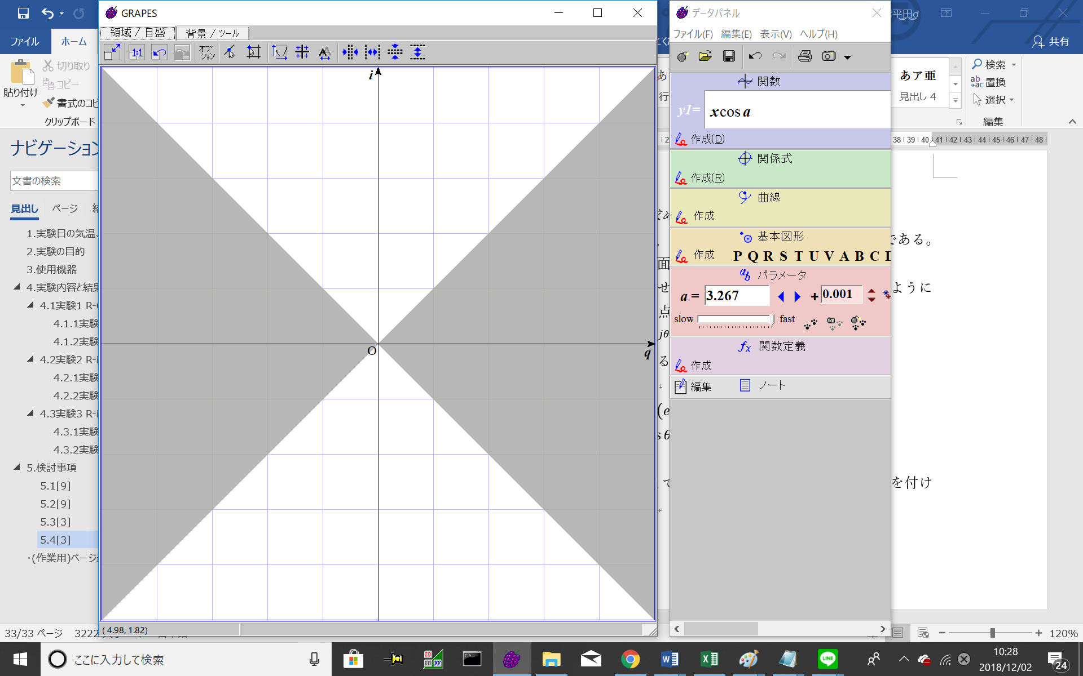　　　　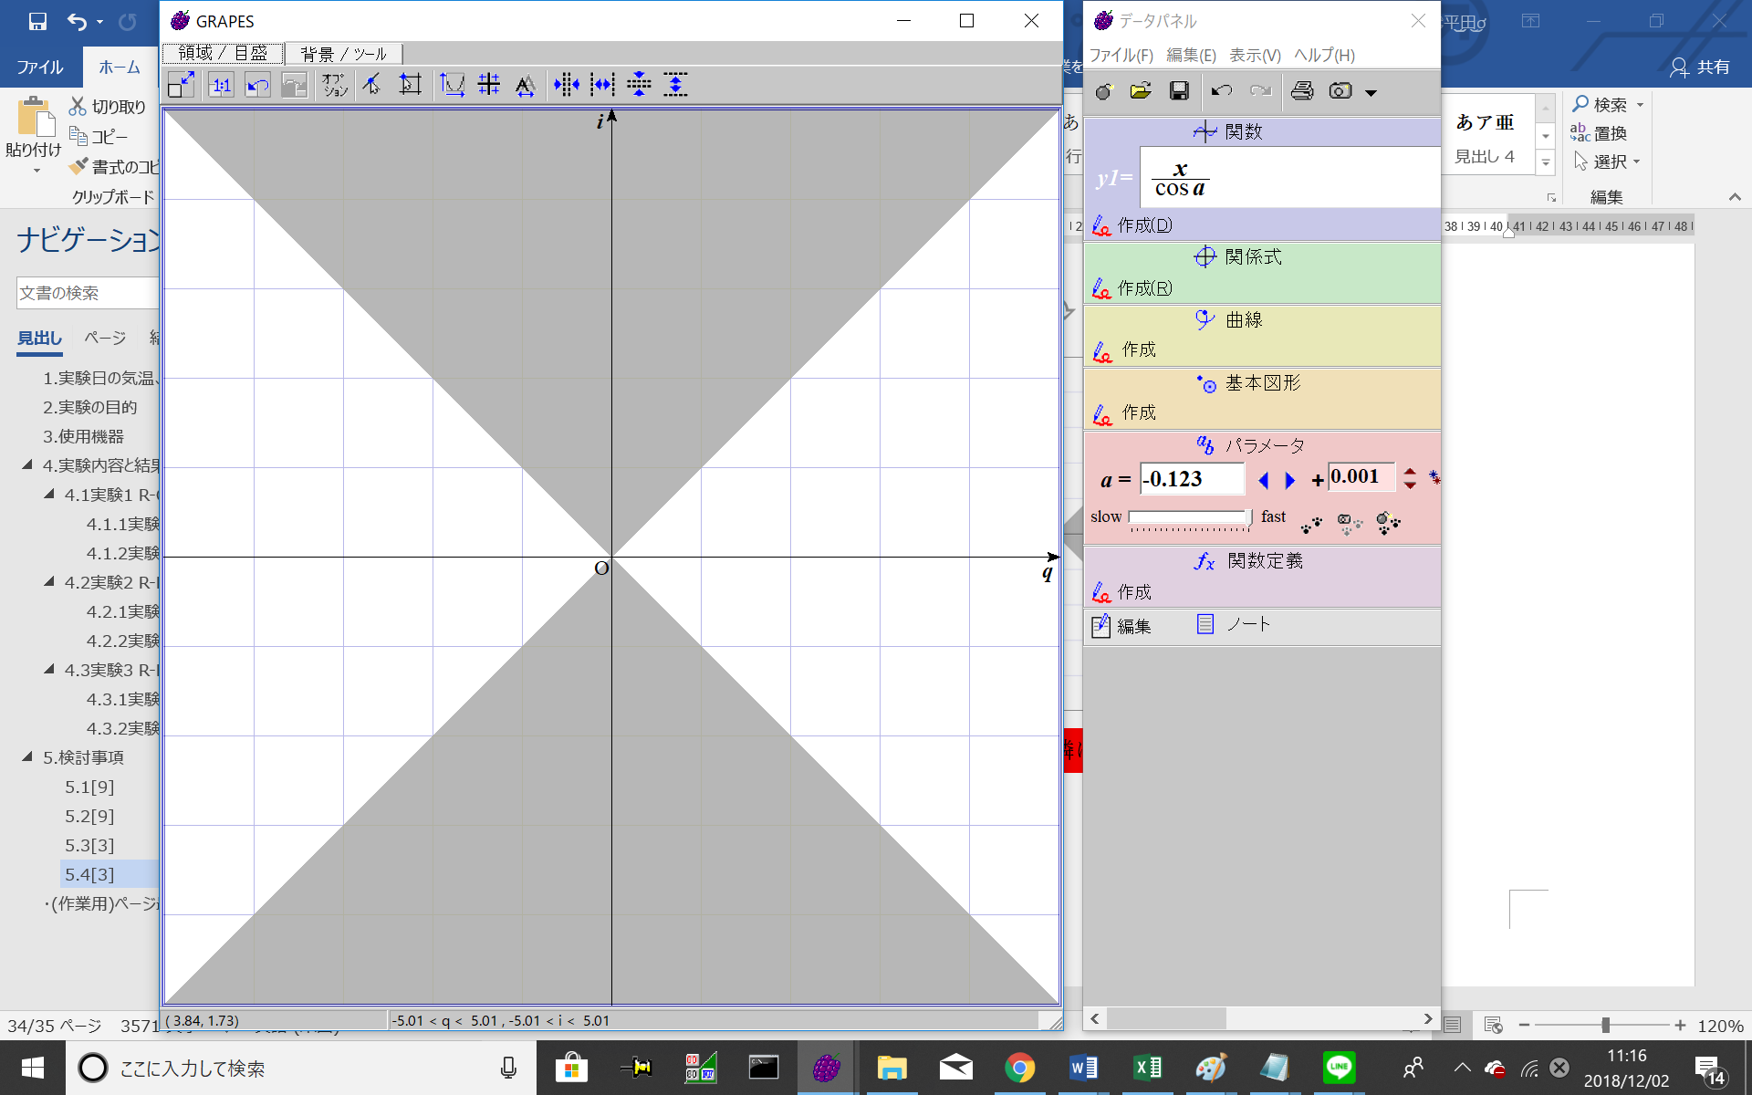

図5.4.1 領域 図5.4.2 領域

### 5.4.2 方法2

おおまかな位相平面を得られれば良い場合は、次の2種類の点をプロットして滑らかにそれらをつなぐという手法のほうがグラフを複雑に何度も重ね合わせる必要がないため容易だろう。  
･特性と特性を比較して、どちらかが0となったときのもう片方の特性の瞬時値  
･特性と特性を位相をずらさずに重ね合わせたときの交点

2種類目の点は、方法1の特殊な場合である。  
(つまり、方法2の2種類目の点を一般化してプロットする手法が方法1である。)

## 5.5

*回路において、抵抗を無視した計算値と実験値を振動数について比較してみよ*

実験3-2-0に関してはの静電容量がわからないため振動数の計算値を求めることができない。その為ここでは実験3-1に限定して比較していく。  
実験3-1-0における固有振動数の実験値及び計算値を考えよう。  
実験値は図4.3.2.1.0より＿[Hz]と求められる。  
計算値は6.1節に示す通り

**により求められるから、**  
0.46[Hz]である。

よって誤差率は

である。

また表4.3.2から、実験3-1-における固有振動率はどれも一定値0.46[Hz]に近く、抵抗値に依存しないということがわかる。  
これは6.1節にも示す通り、合成インピーダンスの大きさが最小になるときに成立する  
周波数の式

に抵抗値が含まれないからである。

## 5.6

*回路で抵抗を考慮した場合の式*

*を解いて実験結果と比較せよ*

今回は式を実験3-1-0の結果と比較することにする。

参考文献[4]に拠れば、

但し

はあらかじめコンデンサに充電した電荷

となる。よって、

といえる。実験3-1-における理想的な位相平面を求めると

(は充電電圧4.0[V])

となるため

となる。これをの式との式に代入し、変数で媒介表示すると図5.6.のようになる。  
(=0,20,60,100,150)

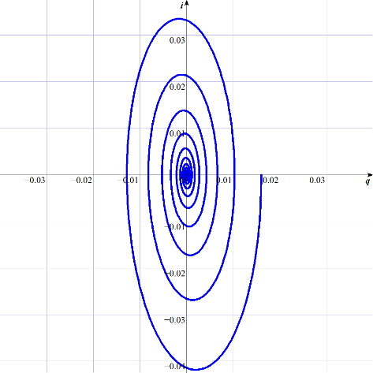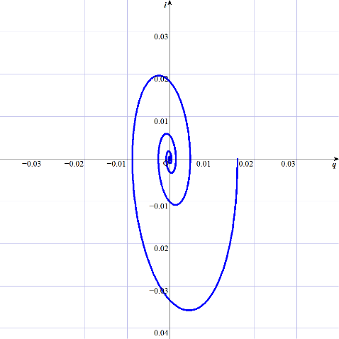

　図5.6.0 実験3-1-0の位相平面　　図5.6.20 実験3-1-20の位相平面

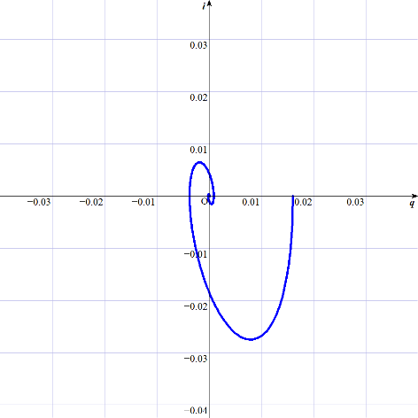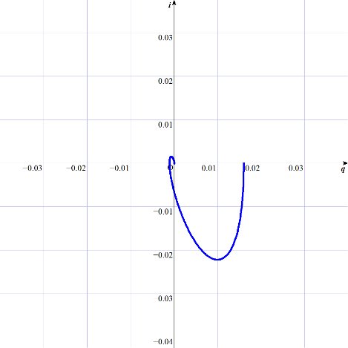

図5.6.60 実験3-1-60の位相平面　　図5.6.100 実験3-1-100の位相平面

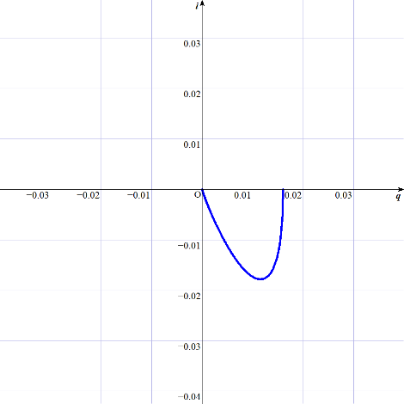

図5.6.150 実験3-1-150の位相平面

但し=200については、が負になってしまうため、この計算式で位相平面を描写することができなかった。

一連の図5.6.から、抵抗値が大きくなればなるほど位相平面の回転数が減ることが分かった。

　また図4.3.2.1.0から位相平面を求め、それを図5.6.0と比較すれば式と実験3-1-0の結果を比較したことになる。

やる

## 5.7

*回路の抵抗はいかなる作用をするか、*

*の結果を用いて説明せよ*

与式を解くと、およびは次の2式で表される。

変数については5.6節の説明通りであるが、いずれも定数である。その為、やを時間によって変化させる要因は角速度の正弦波とのみである。さらに(純粋な)正弦波の振幅は一定であるから

これは、電荷や電流が時間のα倍に従って指数関数的に減少していくということを意味している。

このことと、 α=R/2L より、

電荷や電流の(指数関数的に)減少していく勢いは抵抗値に比例するということが分かった。

# ･(作業用)ページ最下部